HTML (HYPERTEXT MARKUP LANGUAGE)

* Linguagem de Marcação.
* Não funciona com instruções (como toda linguagem de programação), e sim é baseada em marcações chamadas tags, que comandam tudo.
* O termo programação envolve estruturas especializadas que dependem do uso de variáveis simples e compostas, condições, laços e até coisas mais complexas como objetos.
* Nada disso existe em HTML e CSS.
* Existem em JavaScript.
* HTML trabalha fundamentada apenas marcas ou etiquetas, enquanto CSS funcionam baseadas nos seletores, propriedades e valores.

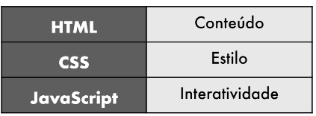

* Uma tag é um conjunto de palavras entre sinais de colchete angular:
* <p> Exemplo de parágrafo </p>.
* A maioria das tags possui abertura e fechamento, que é identificado pela presença da barra no fechamento da tag.
* As tags também podem ter atributos e valores, que vão configurar seu comportamento:

<a (abertura da tag) href(parâmetro)=”destino.html”(valor)> Exemplo de link (conteúdo) </a>

* Algumas tags não possuem a necessidade de conteúdo interno e por isso não possuem fechamento, como <br> e <img>.
* NÃO USE TAGS OBSOLETAS NO SEU SITE.

CHEGOU A VEZ DOS SELETORES CSS

* Cascading Style Sheets (folhas de estilo em cascata), que são usadas para configurar um resultado visual dos elementos HTML.
* As configurações das CSS são realizadas através dos seletores.

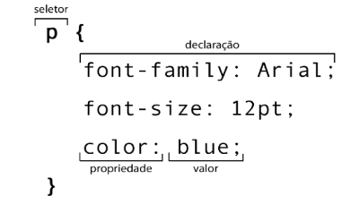

* O seletor apresentado anteriormente vai configurar o visual dos elementos de parágrafo do site corrente. O uso das chaves delimita todas as declarações relativas ao seletor atual.
* Ao fim de cada declaração, temos que colocar ponto-e-vírgula para indicar que ela se encerrou.
* Todas as propriedades devem ter seu valor, que devem ser separados por dois pontos.

ESTRUTURA BÁSICA DE UM DOCUMENTO HTML

* Ao criar um novo documento HTML, devemos sempre escrever a estrutura básica de um documento desse formato, composto de 11 linhas.

<!DOCTYPE HTML>

<html lang="pt-br">

<head>

<meta charset="UTF-8">

<meta name="viewport" content="width-=device-width, initial-scale=1.0">

<title> DOCUMENTO </title>

</head>

<body>

</body>

</html>

* Linha 1: indica que o documento atual será escrito na versão mais atualizada da linguagem (no caso, HTML5).
* Linhas 2 e 11: delimitam o documento HTML, que é sempre dividido em duas partes: a cabeça e o corpo. Na linha 2, também estamos indicando que o conteúdo desse site será no idioma pt-bt.
* Linhas 3 e 7: delimitam a cabeça da página, local onde são realizadas algumas configurações iniciais como formatos, estilos, ícone de favoritos, etc.
* Linha 4: adiciona ao documento atual o suporte a caracteres acentuados.
* Linha 5: indica que o conteúdo aparecerá, por padrão, ocupando todo o espaço disponível da tela e com uma escala de 1:1.
* Linha 6: configura o título da página, que aparecerá como identificação da aba do navegador, ao lado do favicon.
* Linha 8 e 10: delimitam o corpo da página, a maior porção do site, que vai aparecer na tela.